中国钨产业与钨电极行业发展分析
国海证券黎招娣
一、背景
2015年至今，世界经济发展整体放缓，除美国在长期宽松政策的支撑下出现复苏势头外，欧洲、日韩等发达经济体仍然深陷在经济泥潭中难以自拔。由于大宗原材料和资源性产品的价格大幅波动，使得俄罗斯、巴西、南非经济受到严重冲击，中国和印度的经济发展虽然保持在较高水平，但整体发展势头也出现了缓慢下滑的趋势。发达经济体和新兴经济体同时疲软使得全球经济短期发展前景仍不乐观。
但是，随着互联网、金融以及房地产泡沫的挤出效应，各大经济体对于制造业的重视程度重新上升到新的高度。美国倡导的“制造业回归”，德国的“工业4.0”，以及中国的“制造业转型升级”等发展政策也给制造业的发展注入新的活力。钨是极其稀缺和不可替代的战略性资源，特别是钨的合金工具产品被誉为“工业的牙齿”，其重要性可见一斑。钨元素符号为W，是自然界熔点最高的金属之一，熔点高达3,410℃，钨的最大特点是高密度，同时具有良好的耐高温强度和导热性能，常温下钨的化学性质稳定。以钨矿为基本原料冶炼加工可以得到APT（仲钨酸铵），继而通过煅烧还原提取得到钨粉，以钨粉为基础原料可以加工得到钨材、硬质合金、钨基高比重合金等产品。由于钨产业的发展与制造业息息相关，其将会在这一轮制造业发展的推动中获得助益。
- 中国钨产业发展
钨在地壳中的资源储量为620万吨，可开采储量290万吨。中国是产钨大国，钨资源储量500余万吨，约占全球的80%。结合中国钨工业2015年年鉴所统计的数据，2015年，中国钨矿产量为7.1万吨，比2009年增长了2.2万吨，占世界钨矿产量的81.61%。目前中国钨产品产量及出口量均居世界第一。
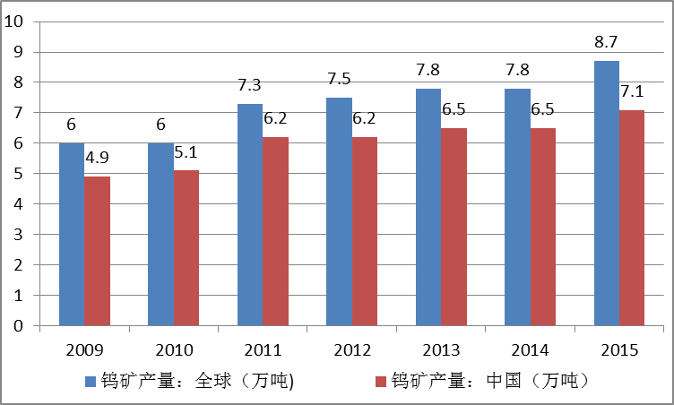
数据来源：中国钨工业（2015）年鉴
由于钨具有耐高温（熔点3410摄氏度）、密度大（19.3克每立方厘米）、制品硬度高（硬质合金莫氏硬度约为9）、较好的热硬性和耐磨性，因此钨的主要应用产品有硬质合金、高比重合金、钨合金钢、钨电极、钨丝、钨异型材等，主要应用领域有加工工具、矿山机械、焊接照明、耐热原件等。
近年来，国民经济的发展拉动了钨下游产业的快速发展，建材、汽车、钢铁、机械加工、金刚石、电子、工程机械等工业发展迅速，新领域的应用开发都促使钨消费需求增加。2015年我国钨消费量达到4.2万吨，已成为了世界第一钨消费大国。2009年~2015年我国钨的产量均保持在6万吨左右，需求量在3.5万吨左右，市场供给大于需求。而我国每年仍有约2万吨左右的钨需要进口，体现出国内钨产品结构性需求矛盾突出。
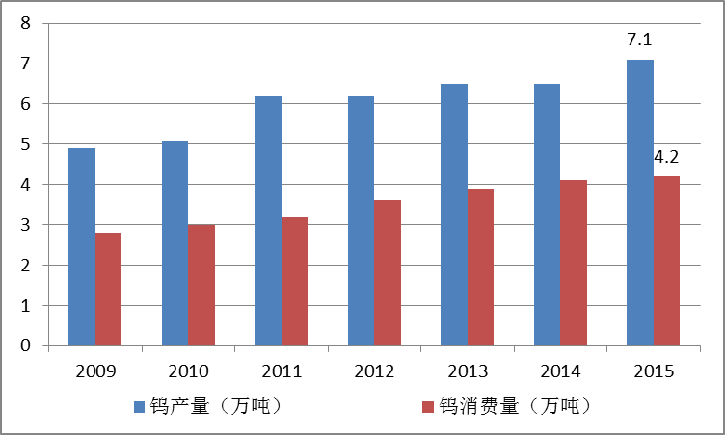
数据来源：中国产业信息网
对于钨资源储量，湖南、江西、河南三省位居全国的前三位，其中湖南、江西两省的钨资源储量占全国的55%。除钨矿的集中度较高外，钨的主要原材料如仲钨酸铵APT、氧化钨、钨粉碳化钨粉等也主要集中在江西、湖南、四川、福建等地区，而钨的终端制品和消费市场则主要集中在湖南、四川、江西、福建、长三角、珠三角地区。另外由于钨资源的稀缺性，欧美日韩等主要发达国家也从中国大量进口钨原材料和制品。
中国钨产业的企业集中度也较高，控制资源并拥有完整产业链的有五矿集团、厦门钨业、章源钨业等，占据上游资源的还有赣州地区的主要钨企业和洛阳地区的大企业。由于集中度高，又是战略金属，钨原料市场价格出现波动剧烈时也常常会有国储局和大企业出手救市的身影。
回顾近年，整体钨产业的发展在2008年经济危机后迎来一波快速发展，2009-2012年各主要原材料价格翻番，产量也出现大幅增长，上游原材料新建企业和扩建项目明显增多。随着中国经济出现拐点，对于钨制品的消费需求也出现缓慢下降，虽然一度由出口支撑、泛亚金属交易所收购支撑，但在长期的需求疲软和价格下滑影响下，市场明显供应过剩，消费需求不振，整体钨市场的发展仍以下滑为主。
2015年，中国钨产业的发展在大宗原材料价格大幅下滑的影响下，整体呈现出持续下滑势头，直到四季度才在国家收储等消息的刺激下出现反弹，以钨的主要原材料仲钨酸铵APT为例，2015年初价格还保持在13万元/吨左右，到11月份价格已跌至8万元/吨以内，跌幅达到40%左右。
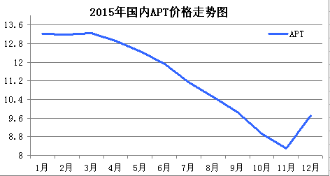

- 钨电极产业发展
钨电极是氩弧焊、等离子焊接、切割和喷涂等工艺的关键材料，广泛应用于新能源制造、船舶制造、车辆制造、工程机械、五金加工、核电航空制造等领域。钨电极具有电子逸出功能低，再结晶温度高，机械切割性能好，耐高温，强大的电子发射能力等特点。由于钨的熔点高达3410℃、沸点高达5900℃，能耐高温，当在钨中加入微量逸出功较小的元素，如钍（Th）、铈（Ce）、锆（Zr）或它们的氧化物，如氧化钍（ThO₂）、氧化铈（Ce O₂）等，能显著提高电子发射能力。
钨电极材料在焊接中主要用于“TIG”(Tungsten Inert Gas)焊，即钨极惰性气体保护焊，通常称为钨极氩弧焊。由于电极棒是非消耗性的，故可不需加入熔填金属而仅熔合母材金属做焊接，且钨电极材料具有较好的高温强度，在焊接电弧燃烧过程中，作为电极的钨棒或钨合金棒基本上不产生熔化和变形。在惰性气体的保护下，电弧区的热扩散也较小，能维持较为稳定的电弧形状和电弧长度，焊接过程十分稳定；同时焊接区的金属基本与空气隔离，从而保证高质量的焊缝。钨极氩弧焊几乎适合于所有金属材料的焊接，特别是有色金属及其合金、不锈钢、高温合金、钛及钛合金以及难熔的活性金属等。
钨电极在氩弧焊接（TIG焊接）中已经得到广泛的应用，它可以焊接多种金属，获得优质的焊缝。根据添加的稀土元素的不同，钨电极种类可以分为纯钨、钍钨、铈钨、镧钨、锆钨、钇钨及复合钨电极。
目前国内外使用的钨电极、钨阴极和钨丝等材料，大部分都含有氧化钍，钍钨电极是最早使用的稀土钨电极，在全球范围内该品种钨电极市场占有率很高。而钍元素属于天然放射性元素（其射线剂量达3.60×105居里/kg），在生产和使用过程中会产生放射性污染，对人体和环境都是有害的。铈钨电极是最早用来替代钍钨的非放射性钨电极，通常铈钨添加2~4%氧化铈，工作环境为低电压的直流电，但是在高电流、高电压情况下焊接容易劈裂，且铈钨电极还存在引弧较差、使用寿命较短的弊端。
无放射性多元复合稀土钨电极材料是取代有放射性危害的钍钨电极的新一代绿色环保产品，其化学成分添加量与单元钨电极相同，多种稀土复合添加的原料成本是添加同量钍原料成本的一半，尤其是新生产工艺使成品率提高，且生产成本低于钍钨，大体上与现有铈钨等单元稀土钨电极相当。多元复合稀土钨电极综合焊接性能极其优异，能够适应不同电流焊接范围和焊接母材的需要，未来将成为替代钍钨及其它牌号的绿色环保电极。
由于钨电极主要应用在不锈钢、铜合金、铝合金等特种焊接领域，因此在中国新一轮制造业转型升级过程中得到了较大程度的支撑，钨电极的国内消费需求虽然也出现下滑，但整体状况要优于其他行业。另外欧美传统市场对钨电极的消费需求也保持强劲，带动钨电极市场整体向好。
根据中国钨业协会出版的《中国钨工业（2015）年鉴》中的统计数据，2014年，我国钨条产量为2531吨，较2004年的1269吨增长了99.45%；2014年国钨电极产量为1354吨，较2004年的450吨增长了200.01%。
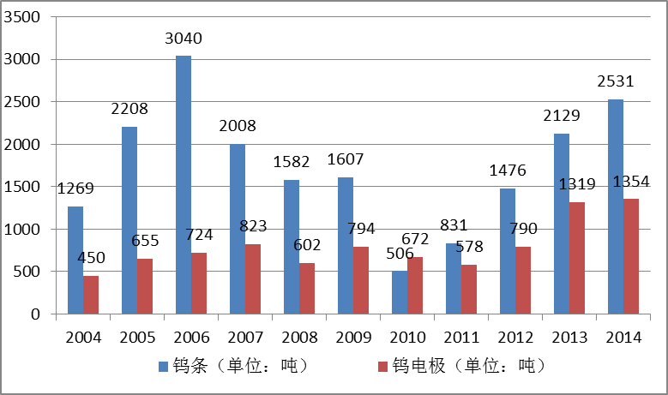
数据来源：中国钨工业（2015）年鉴
中国钨工业“十二五”发展规划提出推进产业重组，优化钨品结构，以科技自主创新促进产业升级，加快开发深加工产品，不断提高产品的档次，全面提升技术装备水平，逐步建成技术先进、结构合理、效益显著、环保达标、资源节约的可持续发展工业体系，提高国际竞争力。同时要求通过产品结构调整和产业升级，力争全行业到2015年实现销售收入1200亿元，工业增加值达到300亿元，利润超150亿元。在调整出口产品结构的基础上逐步减少初级冶加产品的出口量，使出口总量控制在3万吨（金属量）以内。
目前中国主要加工钨电极成品且拥有长产业链的企业有威勒科技、北矿新材（原北钨，目前为江苏北钨）、安泰天龙、山东迈科和德州华业等，另外还有短产业链的十余家加工企业。当前中国钨电极市场面临着较大的机遇与挑战，由于钨原材料价格疲软，拥有完整产业链的企业将掌握更多优势和主动权，另外随着稀土添加剂资源消耗，能够研发新技术的企业将占领未来产业发展的制高点。虽然短时期内面临着国内消费需求低迷和国外需求的不稳定，但随着国内小加工企业逐步萎缩，未来钨电极行业将会出现一轮集中度提高的过程。

